CONNEXION ET ADMINISTRATION CENTRALISÉES POUR PLUS DE SIMPLICITÉ
Pas de nouveau compte pour GéoSIEEEN ! Il suffira de changer de profil, sans renouveler votre mot de passe.
Pour SIT’AVIS, une gestion électronique des documents associés est disponible et accessible en permanence.
CONFORMITÉ RGPD

Vous accédez à votre logiciel en toute sécurité, selon les normes actuelles.

L’hébergement, la sauvegarde et la protection des données sont réalisés en conformité avec le RGPD.

Si la solution vous intéresse, n’hésitez pas à nous solliciter. Pour plus de renseignements, un technicien pourra établir, si vous le souhaitez, une proposition chiffrée.

CONTACT
Kacem TAHER
Tél : 03 86 59 76 90 ou 06 43 38 04 53
Mail : kacem.taher@sieeen.fr
Sig
Tél : 03 86 59 76 90 poste 260
Mail : sig@sieeen.fr
SIT’AVIS
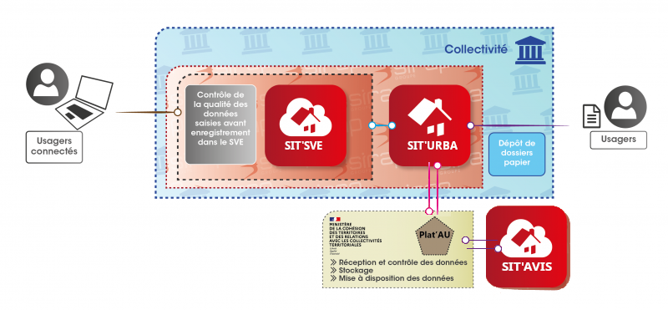

GESTION FULLWEB DES DOSSIERS DE CONSULTATION DES DOCUMENTS D’URBANISME
La démarche vise à dématérialiser l’ensemble du traitement des Demande d’Autorisations d’Urbanisme (DAU), qui est devenu un enjeu crucial. Pour répondre à ce besoin sans bouleverser les habitudes des collectivités, le SIEEEN vous propose SIT’AVIS.
En tant que service consultable, vous êtes saisi par le service instructeur pour rendre un avis. L’agent public gère toutes les consultations DAU et répond aux obligations réglementaires dans les temps.

SIT’AVIS, UNE APPLICATION SIMPLE, COMPLETE ET ADAPTÉE
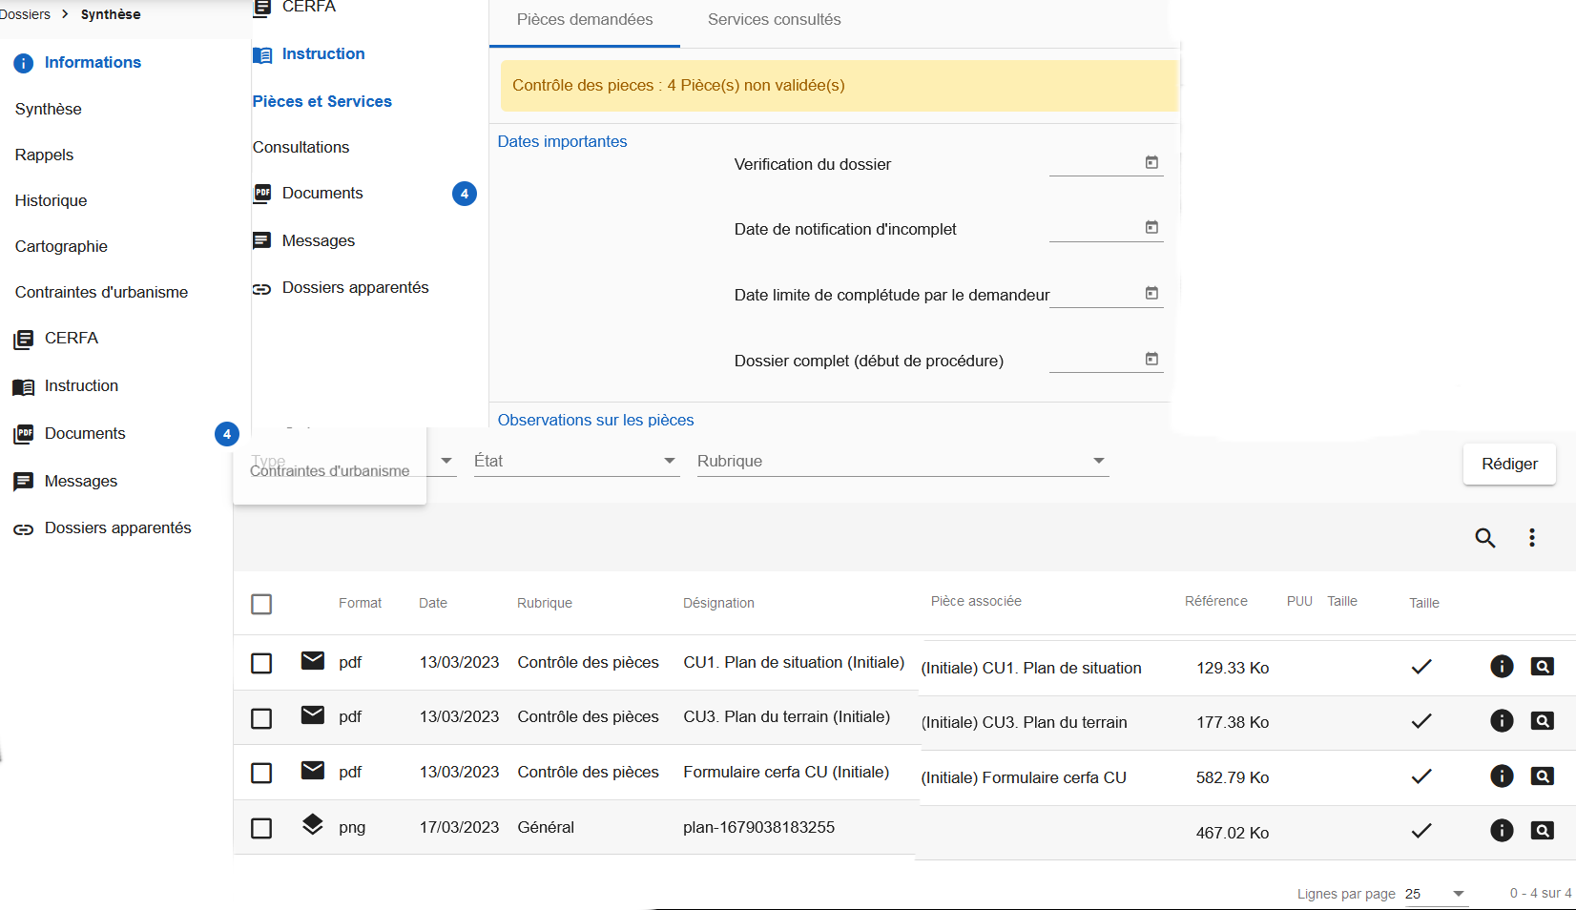
- Thématiques adaptées à la problématique métier ;
- Possibilité d’ajouter une photo, des dossiers, de générer des commentaires et compléter les formulaires CERFA ;
- Possibilité de générer des courriers, mails et rapports.
CENTRALISATION DES ÉCHANGES DANS GéoSIEEEN

- L’accession à vos dossiers en full Web assure une continuité terrain/bureau
- Des tableaux de bord vous permettent de suivre les avancées de vos dossiers. L’historique est archivé tout en restant accessible ;
- Tout dossier est repéré cartographiquement et s’affiche dynamiquement ;
- La gestion des alarmes assure un suivi maitrisé des planning et obligations.

DES DÉVELOPPEMENTS DÉDIÉS ET ADAPTÉS A LA PROBLÉMATIQUE MÉTIER.
En lien avec la chaine de dématérialisation (Démat.ADS) et le cadre juridique des démarches AU (loi ELAN et Art. L. 112.8 et suivants du CRPA et arrêtes associés), un service clé en main vous est proposé. Il permet de gérer précisément toutes les consultations pour avis et de générer les courriers-réponses adaptés tout en interagissant avec les plates–formes des instructeurs et de l’Etat (Plat’AU).

UNE INTERFACE DÉDIÉE SIT’AVIS

L’agent organise, gère et traite ses consultations :
- Planification et suivi des dossiers ;
- Instruction des projets, gestion et émission des avis.

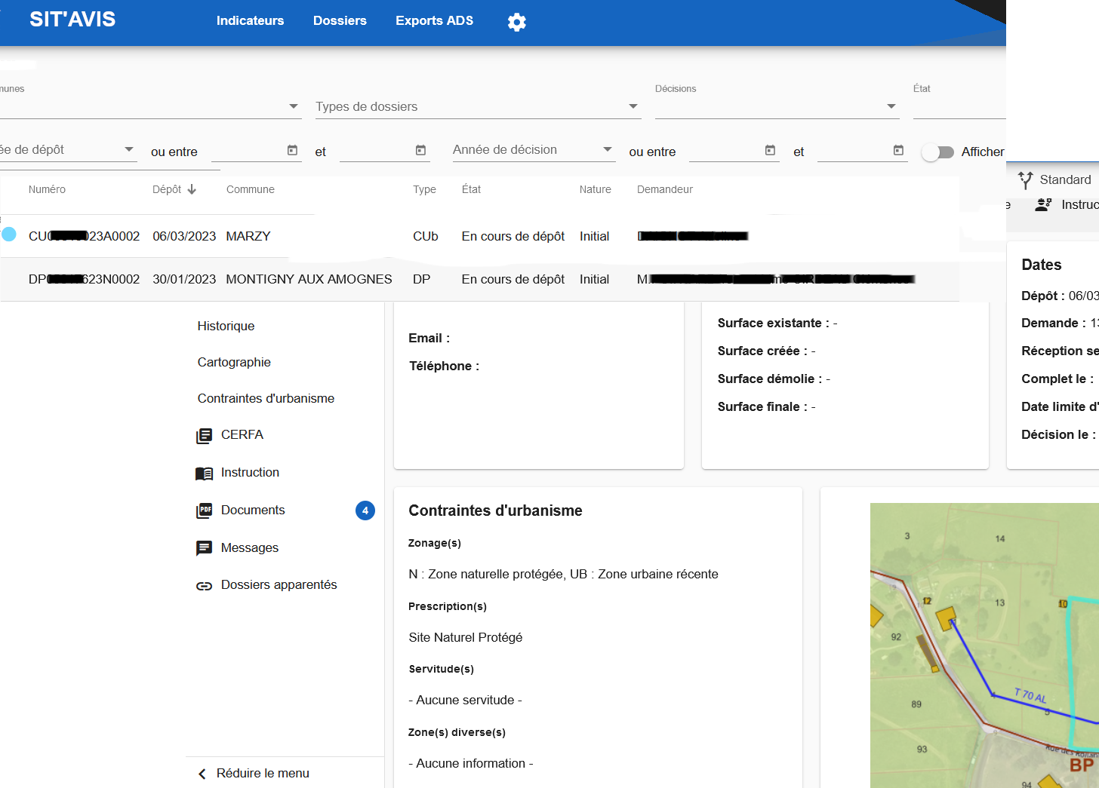
- Affichage, modification et suivi des consultations ;
- Gestion des dossiers et documents associés dans le temps et historisation des échanges ;
- Edition et transfert des documents, respect des normes ;
- Connexion Plat’AU.

